考试要求

每题作为一个项目,非Web项目需要有main主函数,Web项目需要看运行效果,可以翻阅资料(不允许上网),考试时长2小时,要求:

1,项目名称为Exam<题号>

2,使用Maven构建项目,考试完成后使用git提交到github.

3,使用UTF-8编码

4,每个项目必须有README文件,说明如何运行各个程序

第一题 简答题(每题两分)

1. Java实现多线程都有哪些方式？

答案：

1. 实现Runnable接口创建线程
2. 使用ExecutorService、Callable、Future实现有返回结果的线程
3. 实现Callable接口通过FutureTask包装器来创建Thread线程
4. 继承Thread类创建线程

2. 如何实现线程同步？举例说明

答案：

线程同步其中一种是synchronized,实现的方法有很多种，比如有同步方法，同步代码块，使用特殊变量实现线程同步，使用重入锁实现线程同步，使用局部变量实现线程同步等这五种方法。下面是用synchronized方法实现的实例：

**public class** ThreadSyn **implements** Runnable{  
 Timeee **timer**=**new** Timeee();  
 **public static void** main(String args[]){  
 ThreadSyn test=**new** ThreadSyn();  
 Thread t1=**new** Thread(test);  
 Thread t2=**new** Thread(test);  
 t1.setName(**"t1"**);  
 t2.setName(**"t2"**);  
 t1.start();  
 t2.start();  
 }  
 **public void** run(){  
 **timer**.add(Thread.*currentThread*().getName());  
 }  
}  
**class** Timeee{  
 **private static int** *num*=1;  
 **public void** add(String name){  
 *num*++;  
 **try**{  
 Thread.*sleep*(1);  
 }**catch**(InterruptedException e){  
  
 }  
 System.***out***.println(name+**",你是第"**+*num*+**"个使用timer的线程"**);  
 }  
}

3. 对比List/Set/Map，以及简要阐述其应用场景？

答案：

对比：都是java中的集合类，set是集，list列表,map映射。

共同点：都是处于java.util包中，三者都是接口都有各自的实现类，并且set和collection都继承自Collection接口，list功能方法主要有两种一种是基本的ArrayList,其有定在于访问元素另一种是LinkedList由数组实现的list

使用场景：map没有继承Collection接口，元素有放入顺序，元素可重复 ，Set特点：元素无放入顺序，元素不可重复，重复元素会覆盖掉。Set：检索元素效率低下，删除和插入效率高，插入和删除不会引起元素位置改变。List：和数组类似，List可以动态增长，查找元素效率高，插入删除元素效率低，因为会引起其他元素位置改变用于检索所需要的对象数据，而Map适合储存键值对的数据。

4. 简要阐述一下HashTable/HashMap/ConcurrentHashMap的区别和联系？

答案：

区别与联系：HashTable 是散列表，存储的是键值对（key-value）的映射， HashTable 中的映射不是有序的Hashtable是线程同步的， HashMap是未经同步的。HashMap可以看成是HashTable的轻量级实现。他们都完成了Map接口但是主要区别在于HashMap允许键值为null，而Hashtable不允许。且HashMap是线程不安全的，效率上可能高于Hashtable，而Hashtable是线程安全的。而ConcurrentHashMap则允许多个修改并发进行，关键在于使用了锁分离技术。

第2-4题 上机编程题:

第二题(8分)

编程实现工资个人所得税计算程序：

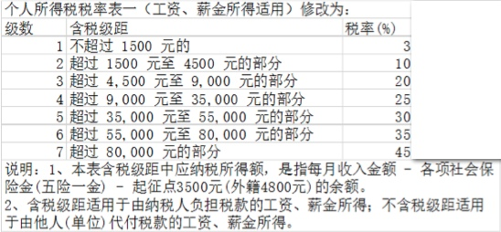

现设定各项社会保险金为0，从命令行中接收用户输入的工资数,在输出中打印出需缴纳的税费,形式如下:

**请输入工资: xxxx**

**所需要缴纳的税费为: xxxx**

第三题(8分)

输入某年某月某日，给出下一天的日期？当然输入日期不合法需要做出错误提示。

从控制台读取日期,日期输入的格式为”2015-07-26”形式.(不允许使用Calendar,Date,DateTime类中的函数),输入输出的形式如下:

**请输入日期: 2017-02-28**

**下一天为 2017-03-1**

**请输入日期: 2017-02-29**

**“您输入的日期不存在”**

第四题(8分)

随机生成50个小于100的整数,放入List中,将List中的数据除以10,以结果的整数值作为key放入Map中,得到如{1=>[11,10,12],2=>[21,24,23]}的Map,再将Map中key对应的数组进行排序,得到如{1=>[10,11,12],2=>[21,23,24]}

输出的形式如下:

**随机生成50个小于100的数,分别为: xxx,xxxx,xxxx**

**Map中的数据为: {1=>[11,10,12],2=>[21,24,23]}**

**排序后的Map为: {1=>[10,11,12],2=>[21,23,24]}**

答案区：

第二题

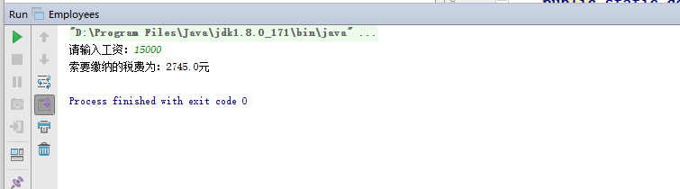

第三题

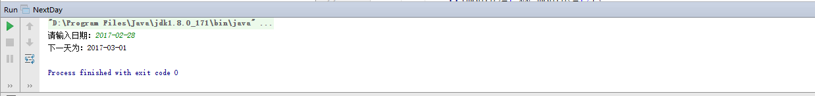

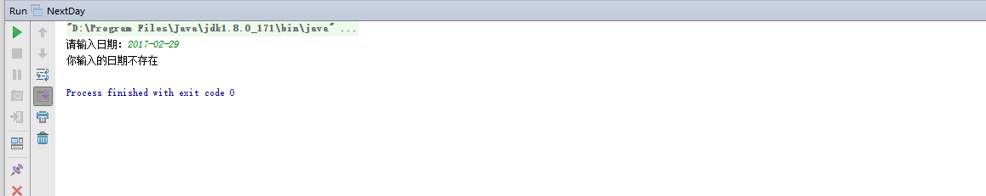

第四题

